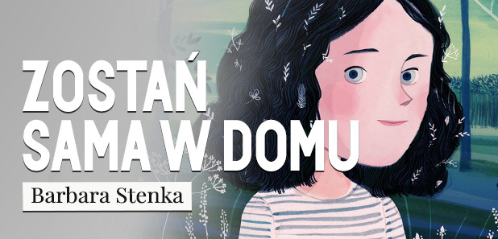

**„Zostań sama w domu’’ Barbary Stenki** to dojrzała lektura dla młodzieży, która zdobyła nagrodę w *V Konkursie Literackim im. Astrid Lindgren na współczesną książkę dla dzieci.* Tekst przedstawia interesującą historię dwunastoletniej Diany, na której przeżycia   
z dzieciństwa odcisnęły piętno. Czytelnik nie od razu dowiaduje się, co się wydarzyło - wspomnienia są dawkowane, pozostawiają nas z niedosytem i niedopowiedzeniem. Chcemy poskładać całą historię, a jej kawałki układają się w jedność dopiero na koniec opowiadanej historii. Pomiędzy wspomnieniami, opisującymi trudne przeżycia dziewczynki   
w teraźniejszości, znajduje się historia o obecnym życiu Diany, jej relacji z babcią, wakacjach nad jeziorem, potrzebie bezpieczeństwa i samotności. Wszystkie perypetie bohaterki naznaczone są jej traumą z dzieciństwa. Bardzo mądra lektura, dająca do myślenia, jednocześnie zabawna i nieprzytłaczająca.

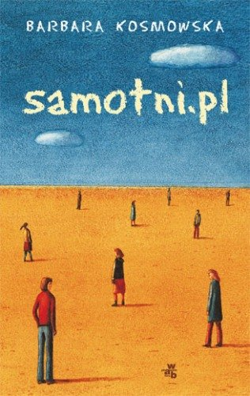

**„Asiunia” Joanny Papuzińskiej** to niezwykle ujmująca historia tytułowej bohaterki. Książeczka dedykowana jest najmłodszym czytelnikom, mimo iż porusza trudną dla dziecka tematykę wojenną. Dziewczynka ma tylko pięć lat,   
a już musi zmierzyć się z rzeczywistością,   
w której zabraknie mamy, rodziny, najbliższego otoczenia, które znała   
i stwarzało jej poczucie bezpieczeństwa.   
W życiu małej bohaterki pojawią się nowe- obce osoby, miejsca i trudne dni wojennej pożogi, z które opisuje z pespektywy dziecka autorka: *Nie byłam jeszcze wtedy panią Joanną, tylko Asiunią, małą dziewczynką w szpiczastym kapturku.*

Ujmująca historia, która może rozbudzić   
w dziecku nawyk czytania.

**„Samotni. PL” Barbary Kosmowskiej**  
 to niezwykle głębokie studium przypadku dziecka zmagającego się z samotnością, opuszczeniem i brakiem rodzica. Dojrzewanie w samotności, poszukiwanie swojego miejsca w świecie, akceptacji   
w grupach rówieśniczych- to perypetie trójki bohaterów: Joanny, Kai i Wiktora. Młodzi ludzie zwracają na siebie uwagę poprzez oryginalny wygląd, fryzurę, krzykliwą kolorystykę ubioru- aby tylko zamaskować swoją samotność   
i bezradność w brutalnym świecie dorosłych. Tęsknota za matką, kompleksy, nadwaga i historia niezwykłej przyjaźni, która może wypełnić pustkę w życiu bohaterów, staje się dla czytelnika kanwą niezwykłej historii w sam raz na długie wieczory tête-à-tête z dobrą książką.

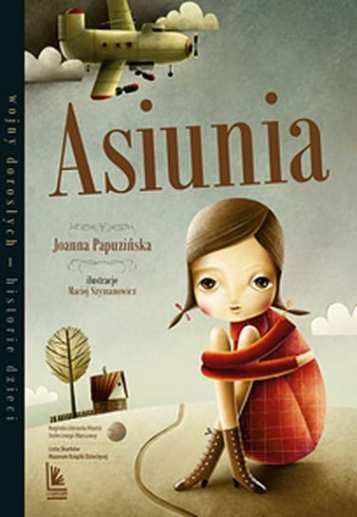

**„Zabić drozda” Harper Lee** to tekst zajmujący czytelnika kreacją bohaterów   
i ich trudnych losów dziejowych.

**Akcja powieści rozgrywa się w lata ’30 XX wieku na południu USA, w czasie kryzysu gospodarczego, skrajnej biedy   
i uprzedzeń rasowych.**

**Fabuła oparta jest na oskarżeniu młodego Afroamerykanina o gwałt na białej dziewczynie Mayelli Ewell.**

**To dzieło, którego centrum świata stanowią młodzi bohaterowie, Smyk ma lat dziewięć, a jej brat, Jeremy -trzynaście i to z ich punktu widzenia oglądamy Maycomb z jego mieszkańcami i ich codziennymi problemami. Narrator patrzy na świat oczami dziecka, choć snuje opowieść po czasie i ma już umiejętności i szerokie spojrzenie dorosłego. „Zabić drozda” jest tekstem, który wprowadza małych ludzi   
w skomplikowany świat dorosłych, wypełniony trudnymi do zrozumienia sprawami, nawykami, uprzedzeniami, schematami postępowania.**

**„Wyspa mojej siostry” Katarzyny Ryrych** została nagrodzona I miejscem  
 w kategorii 10-14 lat w *Konkursie Literackim im. Astrid Lindgren*   
na współczesną książkę dla dzieci   
i młodzieży. Porusza problematykę niepełnosprawności dziecka we współczesnym świecie. Uczy postawy otwartości, znoszenia barier i granic miedzy światem zdrowych ludzi,   
a rzeczywistością trudną i niezrozumiałą człowieka z deficytami i zaburzeniami. Bohaterka Pipi żyje na tytułowej, niby „samotnej wyspie”, na którą wprowadza czytelnika jej młodsza siostra Marysia- ucząc nas wzajemnego szacunku, tolerancji i akceptacji „inności”, bo przecież każdy   
z nas jest inny, a to czyni nas wyjątkowymi. 